ITOO前端框架基于 app——》workspace——》个人模块的路由机制。

所以首先个人应该创建自己的模块文件夹和路由。

以武刚鹏的socre-manage成绩管理为例

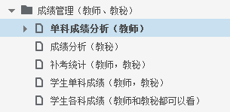

先创建score-manage的模块以及它的子模块

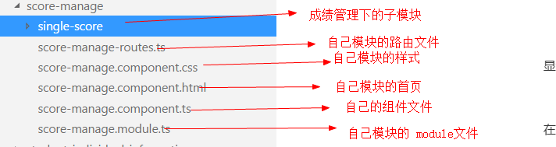

子模块中的文件

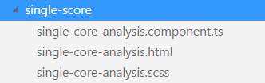

创建完相应的文件之后。开始进行模块配置，组件开发

## 配置路由

在 路由文件（score-manage-routes.ts）中写下如下内容

//import区域。引入的组件。

import { SingleScoreAnalysisComponent } from './single-score/single-core-analysis.component';

import { ScoreManageComponent } from './score-manage.component';

创建路由类

export const scoreManageRoutes = [

//第一步设置默认空路径，进入成绩管理组件（ScoreManageComponent）

     {

path: '',

component: ScoreManageComponent,

//然后 ScoreManageComponent的空路径指向单一成绩分析组件

children: [

{ path:'', redirectTo: 'singleScore', pathMatch: 'full'},

{ path: 'singleScore', component: SingleScoreAnalysisComponent }

]

}

];

## 模块组件（score-manage.module.ts）的配置

1、

//引进基础包

import { NgModule } from '@angular/core';

//引进angualr2的扩展包

import { RouterModule } from '@angular/router';

import { CommonModule } from '@angular/common';

2、

//引进表格的插件包。 插件包的路径直接写插件的名字就可以。

import {DataGridModule } from 'ng-itoo-datagrid';

2、

//引进自己的模块和组件，路由。

import { scoreManageRoutes } from './score-manage-routes';

import { SingleScoreAnalysisComponent } from './single-score/single-core-analysis.component';

import {ScoreManageComponent } from './score-manage.component';

4、

@NgModule({

//declaretions表示会用到哪些组件。

declarations: [

ScoreManageComponent,

SingleScoreAnalysisComponent

],

//imports区域表示会用到哪些Module

imports: [

CommonModule,

DataGridModule,

RouterModule.forChild(scoreManageRoutes),

],

//providers表示会用到哪些服务，目前暂无服务

providers: [],

})

export class ScoreManageModule { }

到此为止，基本的路由和模块文件的配置，已经配置完毕。接着就是组件的开发

组件基本包括三个文件

html文件：相当于静态的网页文件

scss或者css文件：界面样式文件

component文件：相当于js文件。

html文件的编写，根据原型编写自己的页面。

同意采用bootstrap的网格式布局。

在页面中涉及到插件的使用时，参照插件使用文档。需要使用angualr2的指令时，自己查资料。

例如：

<div >

<div class="row" >

<div class="col-md-6">

<label>课程：</label>

<select name="" id="">

<option value="">动物学</option>

<option value="">植物学</option>

<option value=" ">植物学</option>

</select>

</div >

<div class="col-md-6">

<label>班级：</label>

<select name="" id="">

<option value="">二班</option>

<option value="">三班</option>

<option value=" ">四班</option>

</select>

</div>

</div>

<div class="container">

2016-2017年第二学期 生物1班动物学 试卷成绩表

</div>

<div class="row">

<div class="col-md-8">

<input value="请输入xxx"/> <input class="btn btn-default" type="button" value="搜索">

</div>

<div class="col-md-4">

<input class="btn btn-default" type="button" value="成绩分析">

</div>

</div>

<div class="row">

<data-grid [title]="title" [page] ="page" [addButton]="'true'"

[deleteButton]="'true'"[editButton]="'true'"

[url]="url" [sizeList]="sizeList" [paging]="paging" ></data-grid>

</div>

</div>

样式文件的编写

.container{

margin-bottom: 30px;

}

组件文件的编写

//angular2的基础包引用

import { Component, OnInit } from '@angular/core';

//装饰区域，指定组件的html，css样式，以及组件的 tag名。

@Component({

selector: 'singleScoreAnalysis',

templateUrl: './single-core-analysis.html',

styleUrls: ['./single-core-analysis.scss']

})

SingleScoreAnalysisComponent组件类

组件类中可以有方法，可以有属性，可以有继承，实现，构造函数等。和面向对象的语法是一致的。

关于html如何引用组件的方法

类似于原生html引用js方法是一致的。

angular2模板引用组件方法例子

<input type=’button’ (click)=’test()’/>

其他方法绑定组件的方法也是一致的。都采用去掉 on前缀。然后加上括号绑定的方法。

export class SingleScoreAnalysisComponent implements OnInit {

constructor() { }

ngOnInit() {

}

title=['姓名','学号','总分','填空题',"单选题","名词解释题","简答题","论述题"];

paging=false;

//url地址，暂且写本地的json文件，以后写

url="src/mock-data/score-manage/single-anysis.json";

pageSize = 5;

//页号

page = 1;

//页大小列表

sizeList=[5,10,20,50];

}

最后显示出页面。

整个页面才算做完。